- Вам необходимо перейти по этой ссылке dot.medkrmu.kz, далее выбрать поле  Е- СТУДЕНЧЕСКИЙ билет.  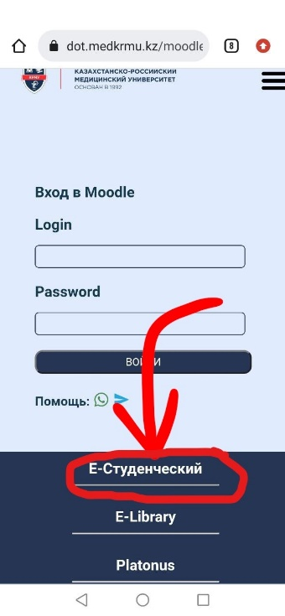 | - Далее надо ввести данные от ПЛАТОНУСА (ВВЕСТИ ЛОГИН И ПАРОЛЬ). Далее проходим авторизацию.  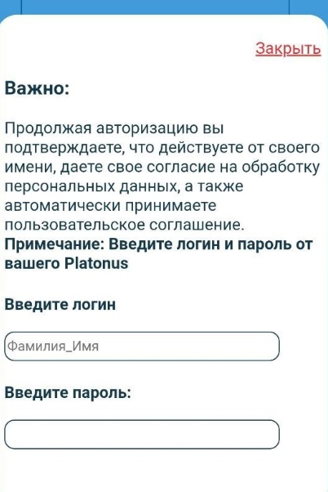
- На следующий странице проверьте свои личные данные и нажать на значок фотоаппарата для прохождения процедуры верификации  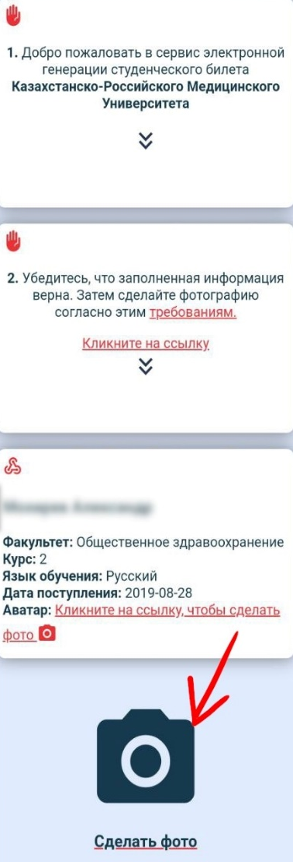  - Если вы проходили верификацию ранее, то вам автоматически будет доступен студенческий билет для просмотра.  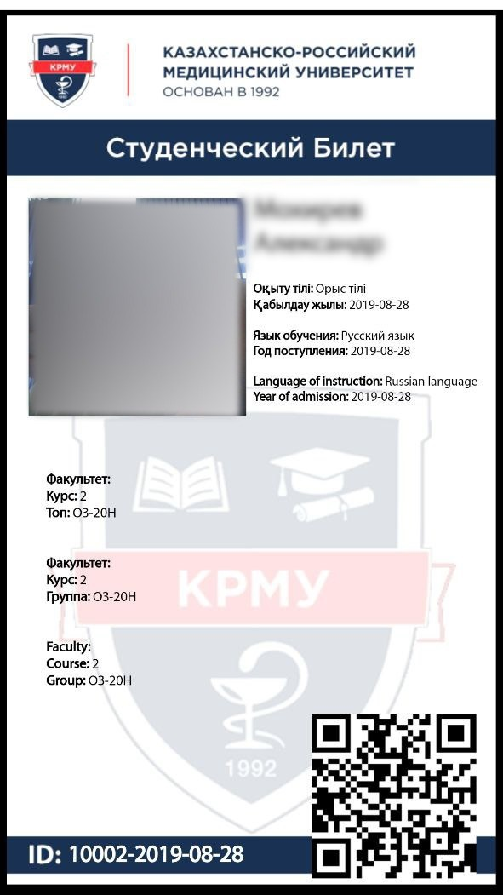 | 4) Далее нужно сделать фото, даете разрешение доступа к камере и помещаете лицо в прямоугольник.  